Propuesta de estimación de nivel de suciedad de aisladores

Iván Lillo Vallés
ialillo@gmail.com
4 de agosto de 2017
_________________________________________________________________________________

Antecedentes

Desarrollo de método de determinación automática de nivel de suciedad en aisladores con imágenes obtenidas desde un drone.

Se provee de un set de imágenes inicial de cadenas de aisladores de dos modelos. También se provee de imágenes de amortiguadores, que no serán considerados por el momento. Se distinguen aisladores con distinto nivel de suciedad, con imágenes desde variados puntos de visión y nivel de exposición.

Limpio | Medianamente sucio | Sucio
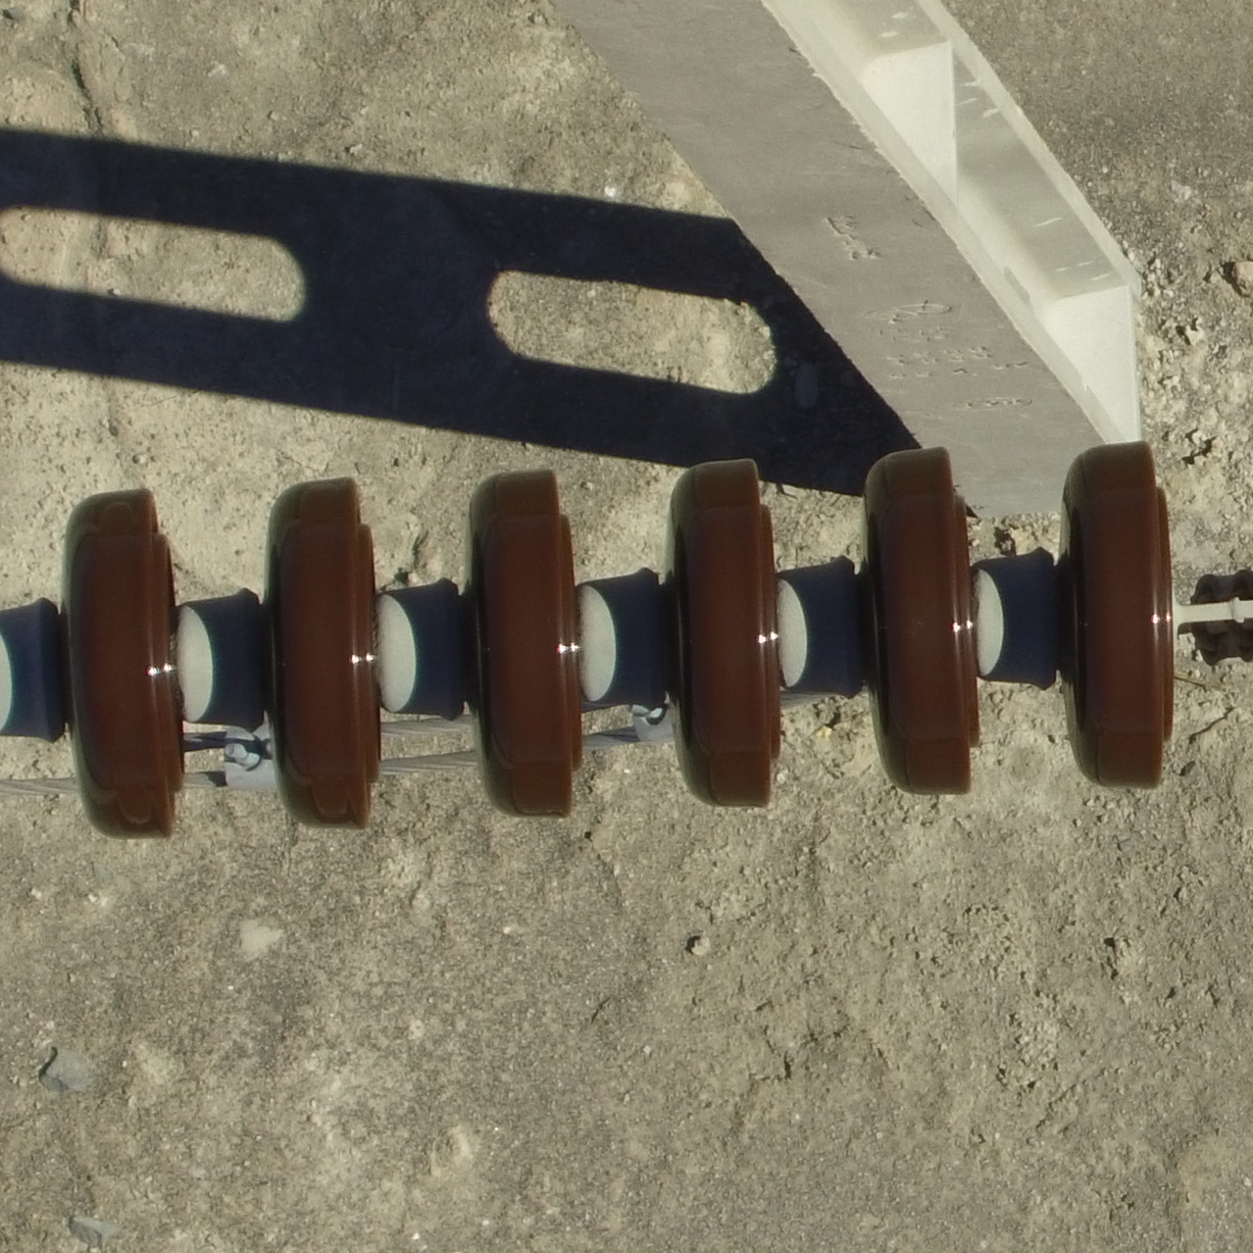 | 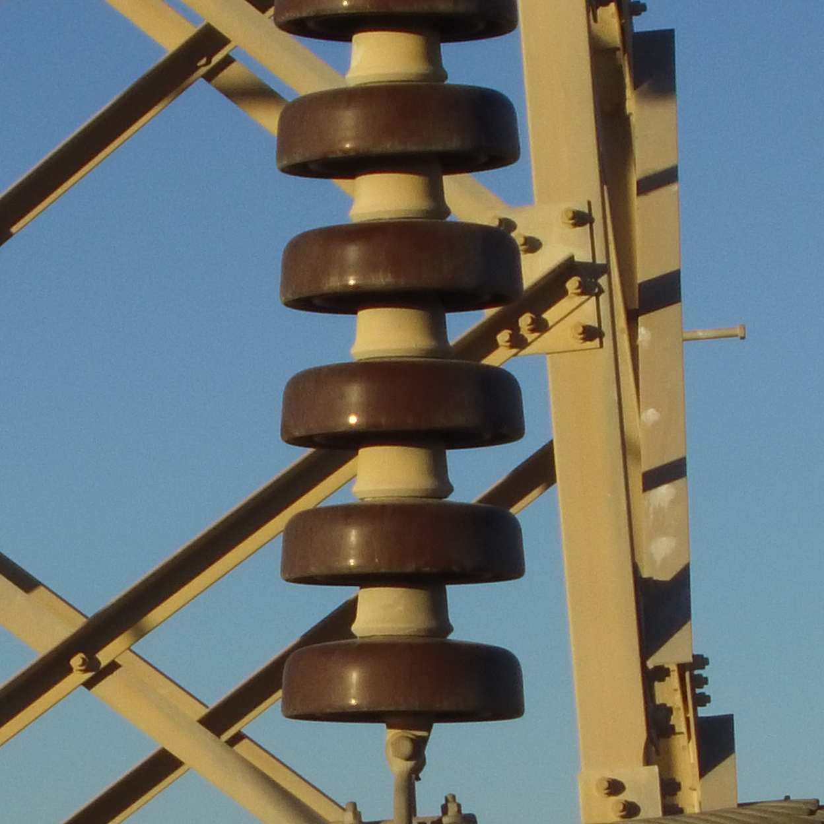 | 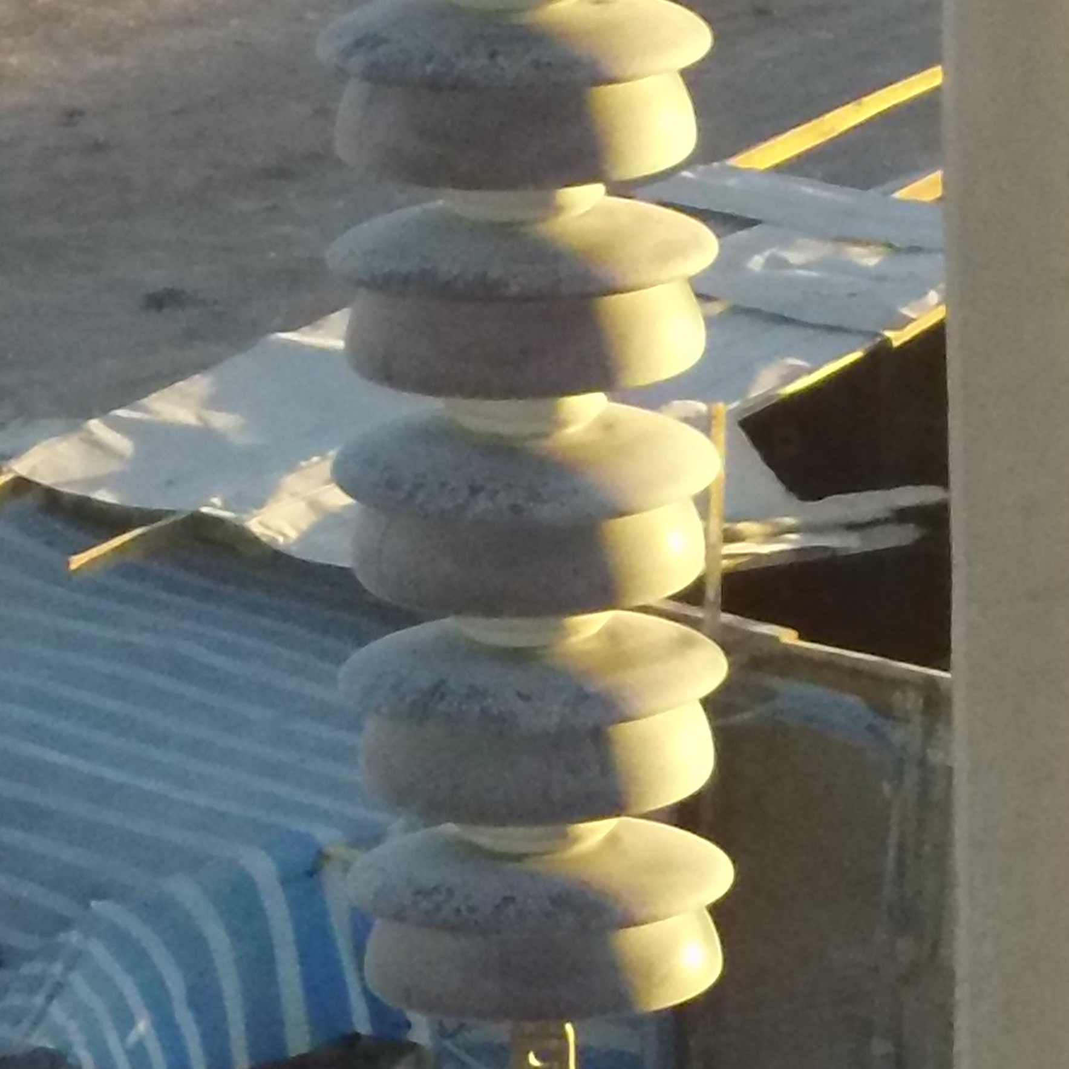

Se consideran dos etapas:

Etapa 1
- Determinación de condiciones para obtención de fotografías en téminos de resolución, punto de visión y nivel de iluminación.
- Captura de set de fotos de entrenamiento y validación.
- Asesoría para la determinación real de factibilidad.

Etapa 2
- Asesoría para definición, implementación y puesta en marcha de modelos de identificación.
- Revisión de resultados y mejora continua de modelos.

En una revisión preliminar de las imágenes suministradas se estima que el análisis automático de nivel de suciedad es factible, mientras se realice una captura controlada y en lo posible estructurada y repetible, y que las imágenes sean de una resolución suficiente para la determinación del nivel de suciedad.

Determinación de tareas, tiempos y costos de asesoría para ambas etapas

Tareas etapa 1: factibilidad
Las asesoría en esta etapa se compone de los siguientes elementos:
- Determinación preliminar de parámetros de captura.
  - Ángulo de captura. Un buen ángulo de captura sería alrededor de -30° a -45° con respecto al horizonte para revisar la sección superior de los aisladores, e incluir toda la cadena de aisladores en la imagen.
  - Tiempo se exposición. Este parámetro debe ser ajustado según la cámara que se use ya que depende del tamaño del sensor CMOS de la cámara. En las imágenes preliminares, un tiempo de exposición de 1/400 s es ideal.
  - Resolución de imagen. Una imagen de 5 Mpx o más es lo ideal para la primera etapa.
  - Movimiento de drone. En lo posible, las imágenes no deben obtenerse con distorsiones de movimiento. Con un tiempo de exposición bajo esto no es problema.
  - Posición con respecto al sol. Las imágenes idealmente deben ser capturadas en las primeras horas de la tarde, con el sol en un ángulo de elevación mayor a 60° para evitar sombras y reflejos no deseados.
- Obtención de imágenes por parte de Adentu, con revisión periódica de éstas constituyentes de la asesoria.
- Estudio de factibilidad con imágenes obtenidas en forma controlada.
  - Con el set de imágenes obtenidas, se realizarán pruebas premilinares de extracción de información para verificar la factibilidad real de un modelo de clasificación automática.
  - Se entrenarán modelos simples que sirvan para validar la captura controlada y su repetibilidad.
  - Se presentarán los resultados del estudio de factibilidad real y comentarios respecto a la implementación para la etapa 2.

Tareas etapa 2: puesta en marcha
En esta etapa la asesoría se orientará a lo siguiente:
- Obtención de set de imágenes de tamaño adecuando para entrenamiento y validación de modelos.
  - Asesoría sobre extracción de características robustas de las imágenes que permitan obtener información útil para la clasificación. Se determinará el número de imágenes suficiente para efectuar una correcta validación.
  - Verificación de repetibilidad de obtención de características y su apliación a distintas condiciones de captura y modelos de aislador.
- Asesoría de modelos de clasificación.
  - Se determinará una lista de modelos candidatos, los cuales serán programados por Adentu y se asesorará en su implementación y validación.
  - Se asesorará en la revisión y validación de resultados, y posibles mejoras de captura en relación a los modelos.

Tiempos de ejecución y costos
El costo por hora de asesoría es 1 UF bruto ($26.566 al 04/07/2017)

Etapa 1
Tarea | Horas asignadas | Costo total
Determinación de parámetros preliminares de captura. | 2 | $53.132
Revisión de imágenes capturadas por Adentu y ajustes. | 2 | $53.132
Estudio previo de factibilidad obteniendo características de las imágenes y modelos preliminares. | 20 | $531.320

Total costo asesoría Etapa 1: $637.584

Etapa 2
Tarea | Horas asignadas | Costo total
Extracción de características robustas e informativas, en distintos tipos de aislador capturados y en set de imágenes a gran escala | 16 | $425.056
Definición de modelos candidatos y asesoría en la implementación de éstos. | 12 | $318.792
Revisión y validación de resultados en forma periódica. | 12 | $318.792

Total costo asesoría Etapa 2: $1.062.640

